Dossier de demande de subvention au titre du FNE-Formation
Il est possible de prévoir une demande de subvention globale par entreprise ou établissement (grouper les parcours de formation) ou plusieurs demandes distinctes si les parcours ne sont pas préparés / construits en même temps.
Les demandes ne peuvent pas être groupées pour plusieurs entreprises différentes même s’il s’agit d’un groupe.

IDENTIFICATION DE L’ENTREPRISE
Raison sociale : saisir texte
Nom et qualité du représentant Légal : saisir texte
Adresse du siège social : saisir texte
Adresse de l’entreprise / établissement concerné : saisir texte
N° SIRET ou SIREN : saisir nombre : 9 (SIREN) ou 14 (SIRET) chiffres
NOM Prénom du contact : saisir texte.
Fonction : saisir texte
Tél. : saisir N° tel pro Email : saisir adresse mail pro

DESCRIPTIF DU CONTEXTE DE LA DEMANDE
Décrire le contexte dans lequel l’entreprise se situe (enjeux, problématiques) et quels sont le(s) axes stratégiques / les projets tant pour l’entreprise que pour le(s) salarié(s) auxquels vont répondre le(s) parcours de formation
CONTEXTE / ENJEUX / PROBLEMATIQUES | AXES STRATEGIQUES ET PROJETS QUI MOTIVENT LES ACTIONS PREVUES  (AXES / PROJETS EN FAVEUR DE LA RELANCE DE L’ACTIVITE, DE L’ANTICIPATION DES MUTATIONS ET/OU DE LA SECURISATION DES PARCOURS DES SALARIES)
Exemple : Avec la crise sanitaire, le marché a fortement évolué (notamment les échanges internationaux) et la concurrence s'est accrue | Exemple :  Axe 1 : S'adapter à une nouvelle clientèle étrangère  Axe 2 : Gagner en visibilité, renforcer sa présence commerciale
saisir texte | 1 saisir texte
 | 2 saisir texte
 | 3 saisir texte
 | 4 saisir texte

DETAILS DES PARCOURS DE FORMATION
Nb de salariés concernés | Intitulé / thématique du parcours de formation  Un parcours peut concerner 1 ou plusieurs stagiaires mais également être composé de différentes actions / modules ayant la même thématique, répondant à la même finalité  L’entrée est « thématique » | Axes stratégique / projets qui motive(nt) le parcours  (cocher cf page précédente) | Catégorie du parcours  (Menu déroulant*) | Durée totale du parcours  (h) | Intitulé(s) de(s) action(s) / module(s) constituant le parcours  (laisser vide si le parcours = une seule action) | Coûts pédagogiques  € HT
Ex1 : 3 salariés | Langues étrangères | ☒ Axe 1  ☐ Axe 2  ☐ Axe 3  ☐ Axe 4 | 3 | 21 | 1- Anglais bases  2- Allemand bases | 3000
Ex2 : 1 salarié | Outils et techniques de communication | ☒ Axe 1  ☒ Axe 2  ☐ Axe 3  ☐ Axe 4 | 3 | 14 | Travailler sa visibilité sur les réseaux sociaux, son référencement google et sa e-réputation | 900
saisir nombre | saisir texte | ☐ Axe 1  ☐ Axe 2  ☐ Axe 3  ☐ Axe 4 | Choisir le type de parcours* | saisir texte | 1 : saisir texte  2 : saisir texte  3 : saisir texte  4 : saisir texte | saisir nombre
saisir nombre | saisir texte | ☐ Axe 1  ☐ Axe 2  ☐ Axe 3  ☐ Axe 4 | Choisir le type de parcours* | saisir texte | 1 : saisir texte  2 : saisir texte  3 : saisir texte  4 : saisir texte | saisir nombre
saisir nombre | saisir texte | ☐ Axe 1  ☐ Axe 2  ☐ Axe 3  ☐ Axe 4 | Choisir le type de parcours* | saisir texte | 1 : saisir texte  2 : saisir texte  3 : saisir texte  4 : saisir texte | saisir nombre
saisir nombre | saisir texte | ☐ Axe 1  ☐ Axe 2  ☐ Axe 3  ☐ Axe 4 | Choisir le type de parcours* | saisir texte | 1 : saisir texte  2 : saisir texte  3 : saisir texte  4 : saisir texte | saisir nombre
* 1 – Reconversion interne ; 2 – Certifiant ; 3 – Réponse Covid-19 ; 4 – Anticipations et mutations.

COUT PEDAGOGIQUE TOTAL : saisir nombre € HT
RAPPEL DU CADRE DE FINANCEMENT ETAT DANS LE CADRE DU FNE 2021
(hors financement AKTO et conventionnel éventuel)

Afin de résoudre les difficultés de mobilisation du FNE pour certaines catégories d’entreprise liées à l’encadrement des aides d’Etat (notamment le plafond de 1,8 M€), la nouvelle instruction permet d’orienter pour chaque projet vers le régime d’aide le plus adapté à la situation.
2 régimes possibles (détail des modalités de financement plus bas)
- Le régime temporaire Covid19 (applicable depuis janvier 2021)
à Régime à adopter pour les entreprises -300 salariés, à l’exception de celles ayant atteint (à l’échelle du SIREN ou du groupe le cas échéant) le plafond maximum de 1,8M € d’aides dans le cadre du régime temporaire
à Régime à adopter pour les entreprises +300 salariés si ce régime s’avère le plus favorable (simulateur AKTO)
- Le régime Règlement Général d’Exemption par Catégorie (RGEC)
à Obligatoire pour les entreprises ayant atteint (à l’échelle du SIREN ou du groupe le cas échéant) le plafond maximum de 1,8M € d’aides dans le cadre du régime temporaire
à Régime à adopter pour les entreprises +300 salariés si ce régime s’avère le plus favorable (simulateur AKTO)

Financement Etat (hors AKTO et conventionnel éventuel) Si affectation au régime temporaire COVID 19
Dépenses éligibles : coûts pédagogiques
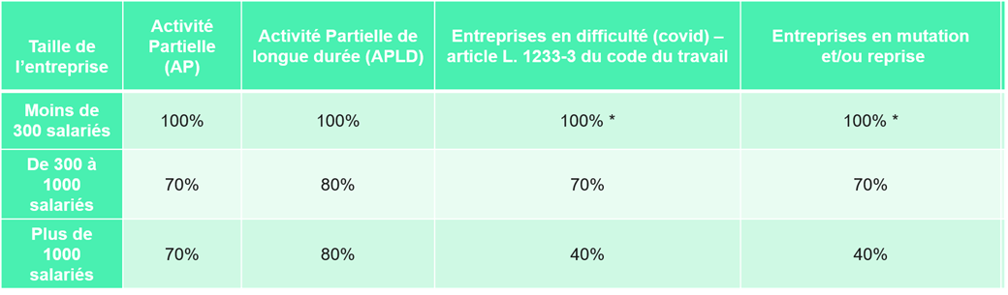
Effectif ETP = à l’échelle du SIREN

+ Financement FNE des frais annexes selon un forfait de 2 € HT/heure (uniquement pour les temps en présentiel et sur demande de l’entreprise – toutes tailles d’effectif)

Financement Etat (hors AKTO et conventionnel éventuel) Si affectation au régime RGEC
Dépenses éligibles : Coûts pédagogiques réels + coûts forfaitaires de rémunération (11 €/h.stg) et frais annexes (2€ /h.stg pour les heures en présentiel)
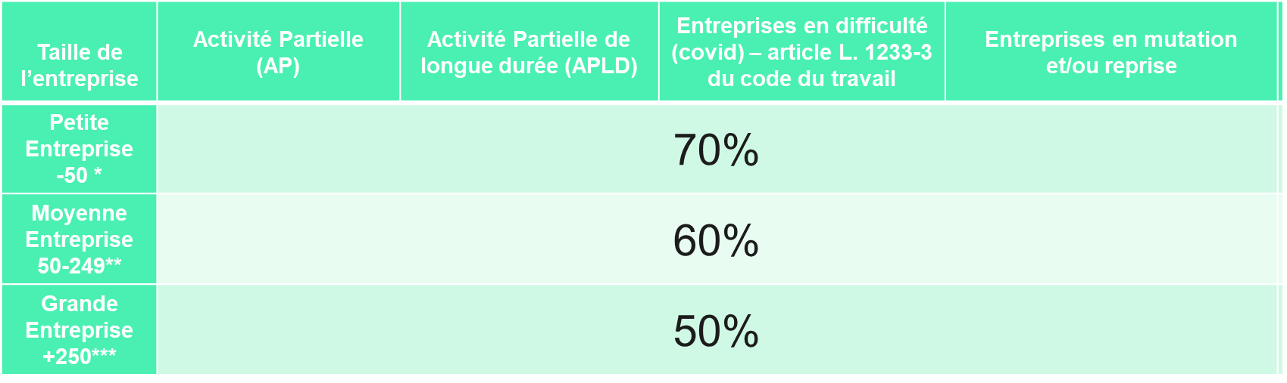
Effectif ETP = à l’échelle du SIREN ou groupe le cas échéant

*Petite entreprise : qui emploie moins de 50 personnes et dont le chiffre d'affaires annuel ou le total du bilan annuel n'excède pas 10 M €.
**Moyenne entreprise : qui emploie moins de 250 personnes et dont le chiffre d'affaires annuel n'excède pas 50 M € ou dont le total du bilan annuel n'excède pas 43 M €.
***Grande entreprise : qui n’entrant pas dans les 2 autres catégories

CHOIX DU REGIME (cocher la case correspondant à la situation de l’entreprise)
☐ L’entreprise compte – de 300 salariés à l’échelle du SIREN et n’a pas atteint (ni à l’échelle du SIREN, ni à l’échelle du groupe si appartenance / lien avec un groupe) le plafond de 1,8M € d’aides dans le cadre du régime temporaire à les parcours de formation seront financés au titre du régime temporaire
☐ L’entreprise a atteint ou presque (à l’échelle du SIREN ou à l’échelle du groupe si appartenance / lien avec un groupe) le plafond de 1,8M € d’aides dans le cadre du régime temporaire à les parcours de formation seront financés au titre du RGEC
☐ L’entreprise compte + de 300 salariés à l’échelle du SIREN et n’a pas atteint (ni à l’échelle du SIREN, ni à l’échelle du groupe si appartenance / lien avec un groupe) le plafond de 1,8M € d’aides dans le cadre du régime temporaire à les parcours de formation seront financés au titre du régime le plus favorable et le simulateur sera joint au dossier de demande

APPARTENANCE / LIEN AVEC UN GROUPE (cocher la case correspondant à la situation de l’entreprise)
☐ L’entreprise n’appartient pas à un groupe / n’a pas d’entreprise liée ou partenaire (détention, participation au capital, droit de vote…≥ 25%). Il s’agit d’une entreprise autonome
☐ L’entreprise appartient à un groupe / détient des entreprises liées ou partenaires (détention, participation au capital, droit de vote…≥ 25%). Dans ce cas, préciser la catégorie du « groupe » en cochant ci-dessous :
☐ PETITE ENTREPRISE : Le « groupe » emploie moins de 50 personnes et le CA annuel ou le total du bilan annuel est ≤ 10 M €.
☐ MOYENNE ENTREPRISE : Le « groupe » emploie moins de 250 personnes et soit le CA annuel ≤ 50 M €, soit le total du bilan annuel ≤ 43 M €.
☐ GRANDE ENTREPRISE : Le « groupe » n’entre pas dans les 2 autres catégories

SUBVENTION FNE SOLLICITEE AUPRES DE L’ETAT en dehors de la contribution éventuelle AKTO
- SUR LES COUT PEDAGOGIQUES : saisir nombre € HT
- SUR LES FRAIS ANNEXES (Forfait) saisir nombre € HT
- SUR LES REMUNERATIONS (Forfait) – uniquement si RGEC saisir nombre € HT
SUBVENTION FNE TOTALE SOLLICITEE AU TITRE DU FNE-FORMATION : saisir nombre € HT
INFORMATIONS COMPLEMENTAIRES EVENTUELLES A PORTER A LA CONNAISSANCE DE L’OPCO
Cliquez ou appuyez ici pour entrer du texte.

RAPPEL DES PIECES A TRANSMETTRE POUR L’ENGAGEMENT FINANCIER DES ACTIONS
- Pour chaque module/action composant le(s) parcours
  - copie de la proposition commerciale de l’organisme de formation et/ou devis/convention + programme en cas de formation externe
  - ou relevé de dépenses prévisionnel + programme en cas de formation interne
Les documents transmis doivent faire apparaitre les éléments suivants : intitulé de l’action, objectif et contenu de l'action, durée et période de réalisation, modalités de déroulement de l'action, prix de l'action

- pour les entreprises en AP/APLD : copie de la décision d’autorisation d’activité partielle (ou mail de l’ASP) et en cas d’activité partielle de longue durée, copie de la décision d’homologation/validation.
Engagement SUR L’HONNEUR et signature
Je soussigné(e) saisir texte., en qualité de représentant(e) légal(e) de l’entreprise désigné dans le présent dossier, ayant qualité pour l’engager juridiquement, sollicite une aide publique pour un montant de saisir texte. euros sur la base d’un coût total de saisir nombre euros pour la réalisation de l’opération décrite dans le présent dossier de demande de subvention.

Je certifie l’exactitude des renseignements indiqués dans le présent dossier.

J’ai connaissance des obligations liées au bénéfice de cette aide publique, à savoir de maintenir dans l’emploi les salariés pendant la période de formation, de recueillir l’accord préalable par écrit de tout salarié en activité partielle suivant une action durant son temps d’inactivité, d’informer l’administration dès que j’ai connaissance de l’annulation d’une formation, et m’engage à les respecter si l’aide m’est attribuée.

J’atteste sur l’honneur :
- de la régularité de la situation fiscale et sociale de l’organisme que je représente;
- que les aides publiques reçues à l’échelle de l’entreprise (SIREN) ou du groupe (le cas échéant) depuis le 20 mars 2020 dans le cadre de la crise sanitaire actuelle, en application de l’encadrement temporaire des mesures d’aide d’État visant à soutenir l’économie dans le contexte actuel de la flambée de COVID-19 (régime cadre temporaire SA.56985 pour le soutien aux entreprises) ne dépassent pas un plafond de 1.800.000 € (et spécifiquement de 225 000 € par entreprise du secteur agricole primaire, 270 000 € par entreprise du secteur de la pêche et de l'aquaculture), demande actuelle comprise ; (sans objet pour les entreprises ayant opté pour le RGEC)
- ne pas avoir été en difficulté (au sens du même règlement général d’exemption par catégorie SA.5698 (cf. annexe 1) au 31 décembre 2019 pour toute aide sollicitée au titre du régime temporaire et du RGEC ;
- que l’ensemble des bénéficiaires du FNE formation ne sont pas appelés à quitter l’entreprise, dans le cadre d’un plan de sauvegarde de l’emploi ou d’une rupture conventionnelle collective et pour lesquels d’autres dispositifs existent.
- que l’entreprise remplit l’un des critères ci-dessous (1 case à cocher):
☐ être couverte par une autorisation d’activité partielle.
☐ avoir reçu une homologation d’APLD (autorisation d’activité partielle de longue durée).
☐ avoir des difficultés économiques au sens de l’article L. 1233-3 du Code du Travail à l’exclusion de la cessation d’activité et faire face :
    - À une évolution significative d'au moins un indicateur économique tel qu'une baisse des commandes ou du chiffre d'affaires, des pertes d'exploitation ou une dégradation de la trésorerie ou de l'excédent brut d'exploitation, soit par tout autre élément de nature à justifier de ces difficultés. Une baisse significative des commandes ou du chiffre d'affaires est constituée dès lors que la durée de cette baisse est, en comparaison avec la même période de l'année précédente, au moins égale à :
a) Un trimestre pour une entreprise de moins de onze salariés ;
b) Deux trimestres consécutifs pour une entreprise d'au moins onze salariés et de moins de cinquante salariés ;
c) Trois trimestres consécutifs pour une entreprise d'au moins cinquante salariés et de moins de trois cents salariés;
d) Quatre trimestres consécutifs pour une entreprise de trois cents salariés et plus ;
    - À des mutations technologiques ;
    - À une réorganisation de l'entreprise nécessaire à la sauvegarde de sa compétitivité ;
☐ être en mutation et/ou reprise d’activité.

Des contrôles a posteriori pourront être menés par les services du ministère du travail, de l’emploi et de l’insertion dans le cadre du suivi des actions financées. A ce titre, l’entreprise s’engage à conserver l’ensemble des pièces justificatives qui ont permis d’établir la présente attestation.
Signature & Cachet de l’entreprise
(version informatique possible)
Fait à : saisir date
Le : saisir lieu
Prénom, Nom et Fonction du signataire : saisir texte

ANNEXE 1

Définition de la notion d’entreprise en difficulté au sens du règlement général d’exemption par catégorie SA.56985 :

a) S'il s'agit d'une société à responsabilité limitée (autre qu'une PME en existence depuis moins de trois ans), lorsque plus de la moitié de son capital social souscrit a disparu en raison des pertes accumulées. Tel est le cas lorsque la déduction des pertes accumulées des réserves (et de tous les autres éléments généralement considérés comme relevant des fonds propres de la société) conduit à un montant cumulé négatif qui excède la moitié du capital social souscrit.
b) s'il s'agit d'une société dont certains associés au moins ont une responsabilité illimitée pour les dettes de la société (autre qu'une PME en existence depuis moins de trois ans), lorsque plus de la moitié des fonds propres, tels qu'ils sont inscrits dans les comptes de la société, a disparu en raison des pertes accumulées.
c) lorsque l'entreprise fait l'objet d'une procédure collective d'insolvabilité ou remplit, selon le droit national qui lui est applicable, les conditions de soumission à une procédure collective d'insolvabilité à la demande de ses créanciers,
d) lorsque l'entreprise a bénéficié d'une aide au sauvetage et n'a pas encore remboursé le prêt ou mis fin à la garantie, ou a bénéficié d'une aide à la restructuration et est toujours soumise à un plan de restructuration,
e) dans le cas d'une entreprise autre qu'une PME, lorsque depuis les deux exercices précédents :
1) le ratio emprunts/capitaux propres de l'entreprise est supérieur à 7,5
et
2) le ratio de couverture des intérêts de l'entreprise, calculé sur la base de l'EBITDA, est inférieur à 1,0.

Le régime d’aides servant de base juridique à l’octroi des aides que vous avez reçu devrait être sur la délibération de la collectivité vous ayant attribué l’aide, sur le courrier de notification de l’aide, sur la convention attributive de l’aide ou dans le texte législatif ou règlementaire constituant la base juridique de l’aide.
Les « entreprises en mutation » correspondent aux sociétés qui font face à des mutations économiques ou technologiques importantes (transition écologique, énergétique, numérique) nécessitant de revoir leur organisation et de les accompagner par des formations adaptées. Les « entreprises en reprise d’activité » correspondent aux sociétés qui ont connu une baisse de leur activité à l’occasion de la crise Covid-19 et qui connaissent une reprise nécessitant un soutien par des actions de formation adaptées à leurs besoins.
Aux fins de la présente disposition, on entend par « société à responsabilité limitée » notamment les types d'entreprises mentionnés à l'annexe I de la directive 2013/34/UE du Parlement européen et du Conseil et le « capital social » comprend, le cas échéant, les primes d'émission.
Aux fins de la présente disposition, on entend par « société dont certains associés au moins ont une responsabilité illimitée pour les dettes de la société » en particulier les types de sociétés mentionnés à l'annexe II de la directive 2013/34/UE.

